- 安卓git工具
从https://git-for-windows.github.io下载
- 配置账号
鼠标右键，进入
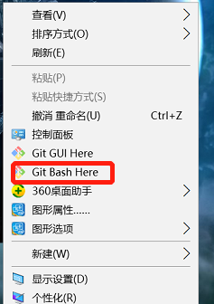
进入后相当于linux shell，可以执行linux命令
$ git config --global user.name "Your Name"
$ git config --global user.email "email@example.com"
生成ssh key
ssh-keygen -t rsa -C "email@example.com"
过程直接三次回车
打印如下说明成功：
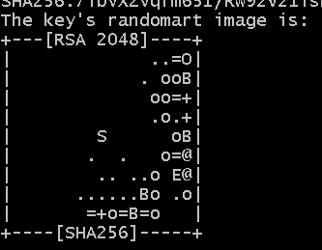
然后去可以保存目录
cd ~/.ssh
cat id_rsa.pub
然后把可以复制出来
- key添加到github库上
进入该repository，选择settings——>Deploy keys——>add deploy key，Title随意填，Key贴上公钥的内容。
- 下载代码
默认github上所有文件都是可以被知道地址的人下载，如果是私有的要付费。
电脑上找个地方建立文件夹，例如
cd D:
mkdir git_file
使用命令下载，例如：
git clone https://github.com/holiday519/WINS-DSP.git
- 上库代码
3中key已添加，则修改本地库后先本次提交
git add .
git commit
push进入远程库前，设置认证模式为ssh，方法为：
在文件.git/config中例如：
[remote "origin"]
#url = https://github.com/holiday519/WINS-DSP.git
url = git@github.com:holiday519/WINS-DSP.git

然后push进入远程库
git push
- 更新代码
git pull

